In collaborazione con The Core Sabaudia Canottaggio

XVIII SFIDA NAZIONALE di MINI DRAGON BOAT e II Raduno Nazionale Trekking
SABAUDIA (LT)
26-29 SETTEMBRE 2019

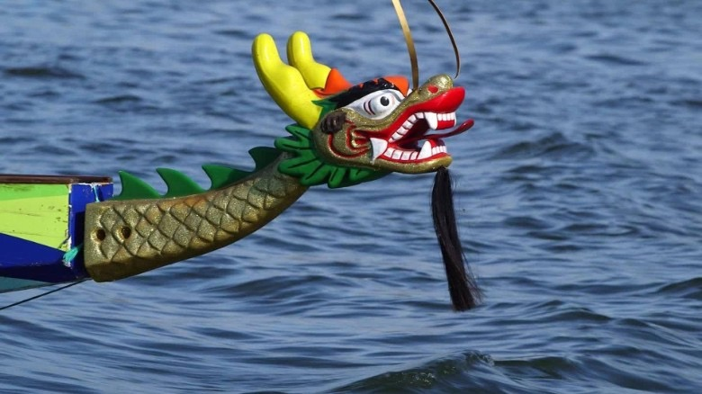

Ai Presidenti dei
Circoli Universitari Italiani ANCIU
Ai Responsabili Dragon Boat
Ai Responsabili Trekking

PROGRAMMA DELLA MANIFESTAZIONE DRAGON
Giovedì 26 Settembre

- Arrivo Partecipanti;

Venerdì 27 Settembre

- Arrivo Partecipanti;
- Ore 15,30 Prove libere Facoltative max 30 min. per Equipaggio;
- Ore 16,00 Accreditamento e Ritiro Pacchi Gara;

Sabato 28 Settembre

- Ore 8,30 Ritrovo presso campo di Gara – Riunione Capitani
- (Sorteggio e Regolamenti);
- Ore 9,00 Batterie di Qualificazione
- Ore 13, 00 Pranzo;
- Ore 15,00 Batterie di Qualificazione e Ripescaggio
- Ore 21,30 Festa by Night

Domenica 29 Settembre
- Ore 9,30 Finali e Finaline
- Ore 12,30 Pranzo e Premiazioni

SISTEMAZIONE ALBERGHIERA
BOOKING IN STRUTTURE 4**** a Sabaudia (LT)
Soggiorno di 2 notti dal 27 al 29 settembre 2019
• OASI DI KUFRA: 70 UNITA’ (Tra doppie/triple/quadruple)
• LE DUNE: 50 UNITA’ (Tra doppie/triple/quadruple)
• IL SAN FRANCESCO: 25 UNITA’ (Tra doppie/triple/quadruple)
Trattamento previsto: mezza pensione, bevande incluse (1/4 vino e ½ acqua a persona), pernottamento e prima colazione. Extra esclusi da saldare direttamente in struttura. Prevista festa dopo cena la sera del 28 settembre.
Nota: Il check-out in hotel è previsto entro le ore 10.00 del giorno di partenza
Quota per partecipante: € 175,00. Il Prezzo si intende per il soggiorno, a persona in camera doppia/tripla/quadrupla tipologia standard;
Giorno Aggiuntivo : Adulti € 75,00 Bambini Under 12 € 55,00;
Supplemento in singola: € 50,00 per soggiorno;
Festa sulla Spiaggia: € 15,00;

Tassa di soggiorno: € 3,20 a notte a persona da pagare direttamente in struttura
Quote per bambini:
- Da 0 a 3 anni non compiuti: pernottano con i genitori e pasti a consumo da pagare in hotel
- Da 3 anni compiuti a 12 anni non compiuti: € 125,00
- Da 12 anni compiuti: quota adulto

Condizioni di pagamento:
- 50% alla conferma prenotazione entro il 30 giugno 2019
(caparra non rimborsabile in caso di cancellazione)
- Saldo entro e non oltre il 2 settembre 2019

Condizioni penali in caso di cancellazione:
- fino a 30 giorni 50% sull’importo totale del soggiorno;
- da 29 giorni al giorno di arrivo 100% sull’importo totale del soggiorno

Modalità di prenotazione e conferma:

Entro il 30 giugno 2019 invio della richiesta di prenotazione con lista di partecipanti all’evento da parte di ogni circolo, tramite comunicazione email a virginia.amati@ionservice.it contenente la tabella seguente:

Circolo: XXXXXXXXXXXXXX
Referente: YYYYYYYYYYY

COGNOME NOME | IN/OUT | Tipo Camera  (singola, doppia, …) | Nome accompagnatore/i e data di nascita | Intolleranze | Telefono | Email

ATTIVITA’ Alternative al Dragon: da quotare a parte
Escursione a piedi o in mountain bike con guida ambientale al Parco Nazionale del Circeo, Trekking, scuola vela. Possibile escursione in barca a Ponza (qualora si raggiunga il numero minimo di partecipazione)
Referente: Virginia Amati – ION Service srl – email: virginia.amati@ionservice.it cell: 3896481205

Specificare a parte eventuali necessità di trasporto dei singoli da/per Sabaudia da concordare.

Contestualmente alla richiesta di prenotazione dovrà essere versata caparra pari al 50% della quota alle seguenti coordinate bancarie:
ION SERVICE S.r.l. IBAN IT25M0301503200000003678051

ISCRIZIONE DELLA SQUADRA ENTRO VENERDI’ 8 SETTEMBRE
Categoria: come da regolamento Mini Dragon Boat ANCIU, approvato nell’Assemblea Nazionale ANCIU a Trento 23 Novembre 2018, allegato alla circolare.
ATTENZIONE: il regolamento è stato completamente rivisto rispetto al precedente, consultarlo attentamente.

In caso di maltempo o di particolari situazioni il C.O. si riserva di fare modifiche e di comunicarle nelle successive circolari.

Ogni circolo invierà:
- una lista compilata e firmata (allegato A) con i nomi degli atleti partecipanti entro il giorno 8 settembre 2019
- copia del bonifico effettuato per l’iscrizione squadra, atleti, cena di gala e pranzo entro il giorno 8 settembre 2019
- lista taglie delle polo (Allegato B) entro il 3 luglio 2019
- lista generale dei partecipanti (Allegato C) entro il giorno 8 settembre 2019

Per eventuali informazioni scrivere a:
Sergio Matta sergio.matta@amm.unica.it Domenico Sepe sepedo@libero.it Miriam Stettermayer Miria.Stettermayer@unitn.it Anna Pavanello anna.pavanello@unipd.it

Quote iscrizione:
- Squadra: € 150,00 per Università (la quota comprende noleggio barche, giudici gara, allenatori a disposizione, ecc. ecc.);
- Atleti: € 30,00 ( per atleta).
La quota atleta viene decisa dal C.O., vedi regolamento Dragon ANCIU.

I versamenti dell’iscrizione squadra e atleti nonché delle tessere ANCIU dovranno essere eseguiti sul seguente conto corrente bancario intestato a:
A.N.C.I.U. - ASS.NE NAZ. CIRCOLI IT. UNIVERSITARI
BANCA INTESA SANPAOLO – Agenzia di Teramo – Corso San Giorgio.
IBAN:IT22H0306915303100000004271
Indicare nella causale del bonifico: Iscrizione Mini Dragon Boat 2019 e Nome del Circolo partecipante

ATTENZIONE: per poter predisporre le polo della manifestazione che verranno consegnate alle squadre comunicare entro il 3 luglio il numero di maglie suddivise per taglia (anche in linea di massima) utilizzando l’allegato B. Dopo tale data l’ordine verrà deciso dal C.O.
ATTENZIONE: i dettagli e le quote dei pranzi di Sabato e Domenica verranno comunicati in seguito, alcuni aspetti sono ancora oggetto di trattativa.
SI RICORDA CHE TUTTI I PARTECIPANTI ALLA MANIFESTAZIONE, ATLETI E PERSONE AL SEGUITO BAMBINI COMPRESI DEVONO ESSERE IN POSSESSO DELLA TESSERA ANCIU 2019, VALIDA PER LA COPERTURA ASSICURATIVA.

ATTENZIONE: E’ cambiato anche il conto corrente dell’Associazione “Amici dell’Anciu’, le nuove coordinate bancarie sono le seguenti
CODICE IBAN IT91 R030 6909 6061 0000 0159 492
CODICE BIC BCITITMM

Il responsabile ANCIU per lo sport Il Presidente dell’ANCIU
Sergio Matta Giuseppe La Sala

